Week5 Mobile Device
LifeCycle : Create->Start->Resume->Stop
虛擬機上學號,帳號密碼登入,部分程式碼,Logcat上的MainActivity Start
MainActivity Resume
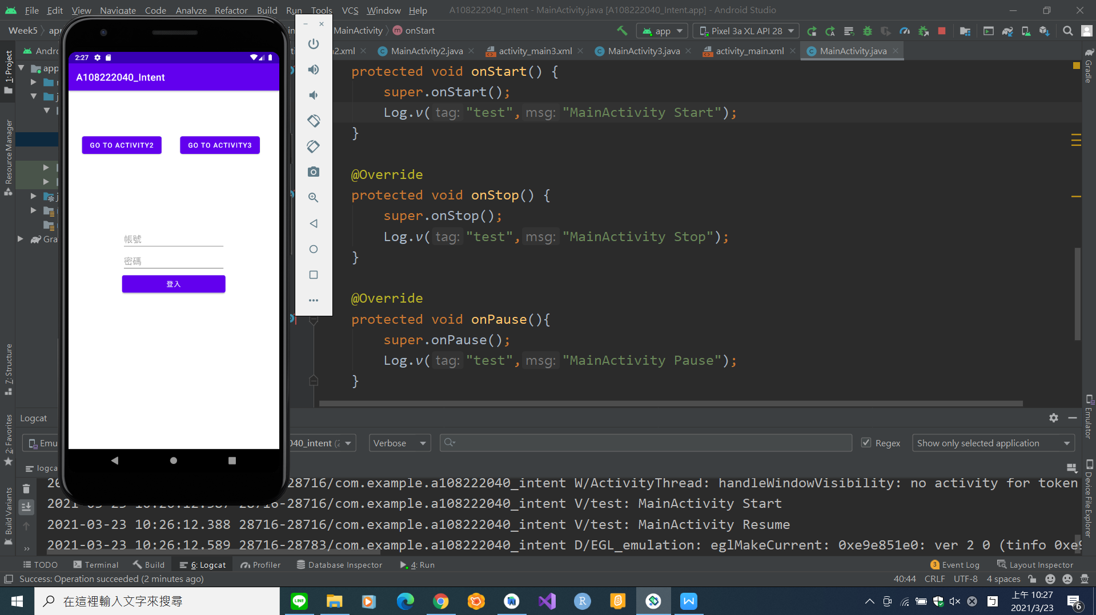

虛擬機上帳號密碼錯誤加程式碼
